2019年9月、12月批次初级消防设施操作员实操补考报名操作流程

一、系统开放注册、报名时间：
2022年3月9日8时——2022年3月14日24时
二、注册、报名流程：
- 登录内蒙古力援人力资源管理服务有限公司官网
(网址：http://www.nmglyrl.com)；
- 点击以下图片中的标题进入考试系统进行注册，如之前已经注册账号的考生进入考试系统后直接输入账号、密码登录；
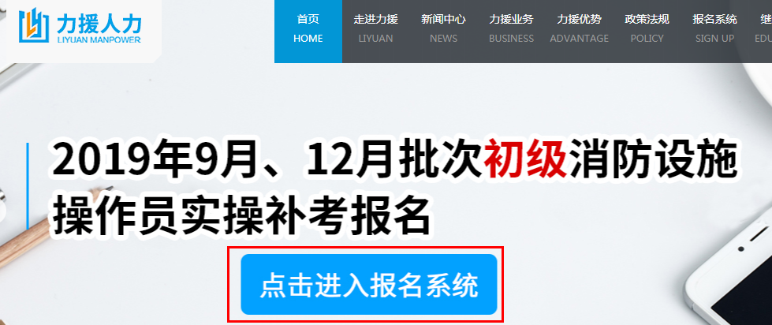

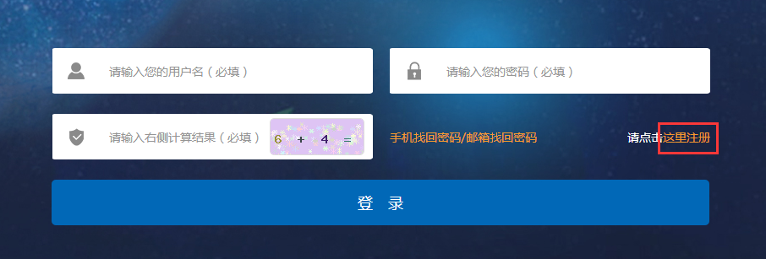

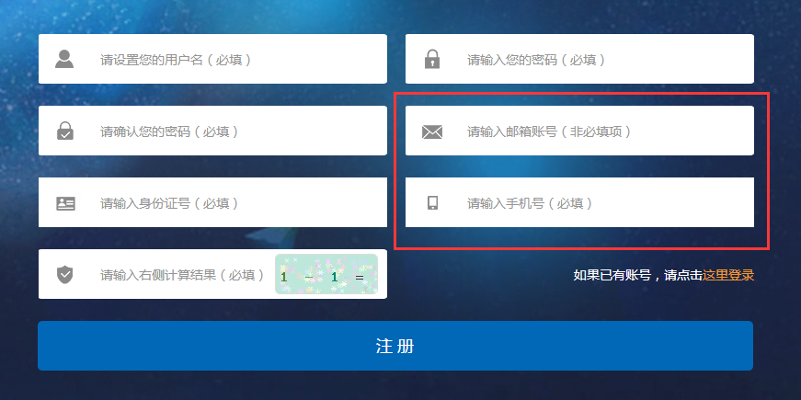
注意：注册时需要填写邮箱号或手机号用于今后找回密码，如无邮箱号，可只填写手机号码！
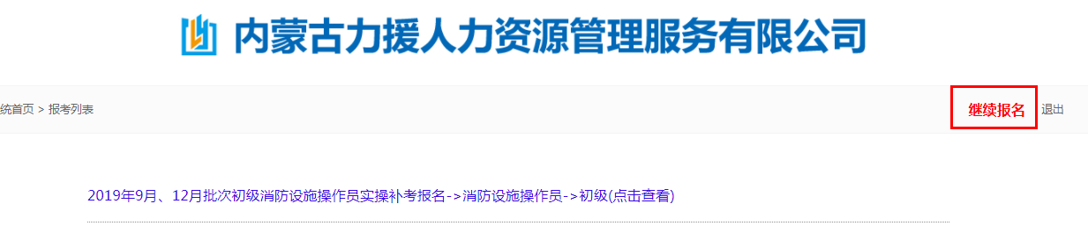
（之前已有账号并在本系统报名过的考生登录后点击页面右上角的继续报名）

3、如确定未在本系统注册过，但注册时显示“该用户名或者身份证号已被注册”，请更换用户名再进行注册（用户名可以为数字、字母、汉字任意组合）；
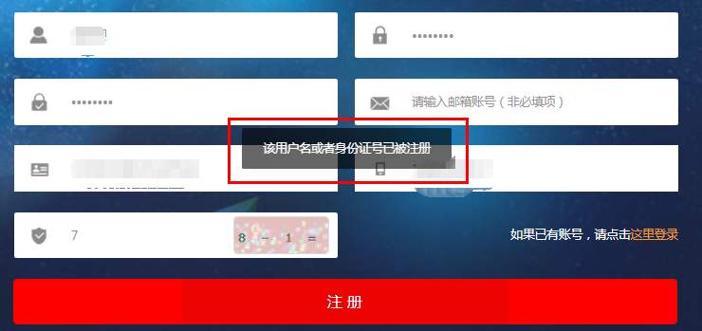
4、注册完成后登录系统选择本次报名的期次，进行个人信息填写，之前已有账号并在本系统报过名的考生登录后点击页面右上角的继续报名，选择本次报名的期次，进行个人信息填写（如上图）。
带“*”号的部分为必填项，均需填写，请确保姓名、身份证号码、联系方式，报考项目及考试类型等几项信息准确无误，其余必填内容不为空即可（有下拉选项的如实选择，无下拉选项的均可填写“无”），报名信息共两页，第一页填写完毕后点击页面下方的“下一步”，第二页填写完毕后点击页面下方的“确认提交”。
注：个人信息请核对清楚后再进行提交，请勿重复注册，重复提交，如有问题可来电咨询！
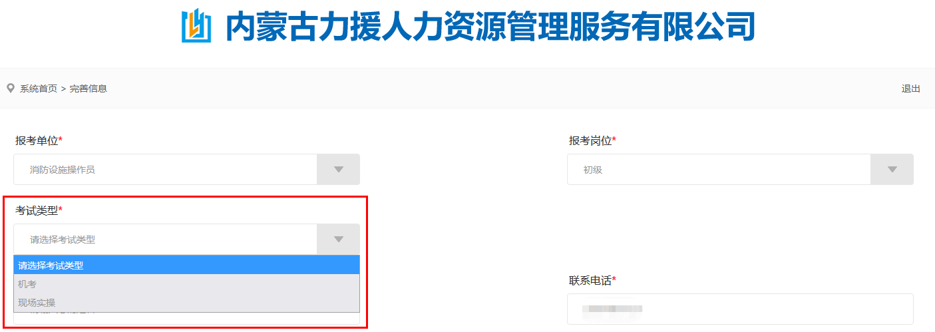
注：本次实操补考可选择机考和现场实操，考生可在报名时自行选择考核方式。两种考核方式的鉴定地点均在内蒙古消防行业职业技能鉴定站！

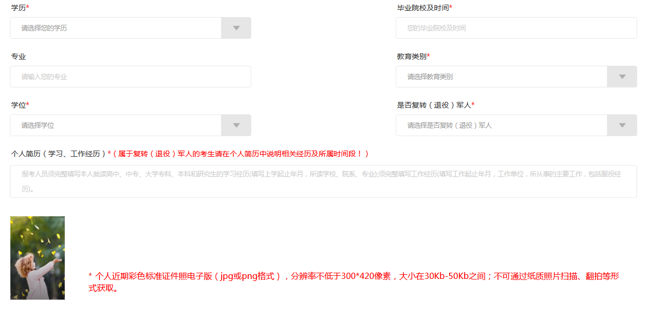
注：务必按要求上传近期免冠证件照！！！

三、审核时间
2022年3月15日8时——2022年3月17日24时

1、提交后实时登录系统查看是否已通过，已通过页面左上角申请状态为：已通过；如未通过则页面左上角申请状态为：未通过，点击“未通过”字样，根据提示信息修改相关内容重新提交；
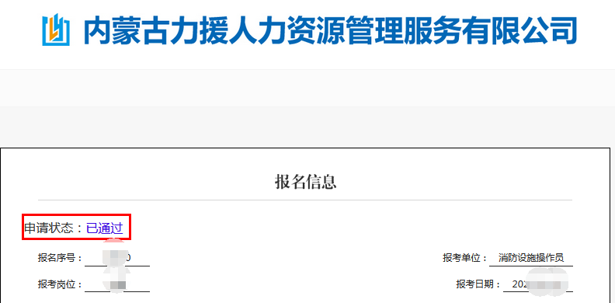
（上图为已通过信息状态）

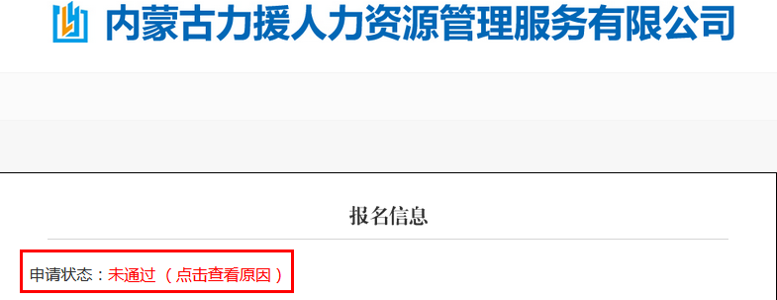
（上图为未通过信息状态）
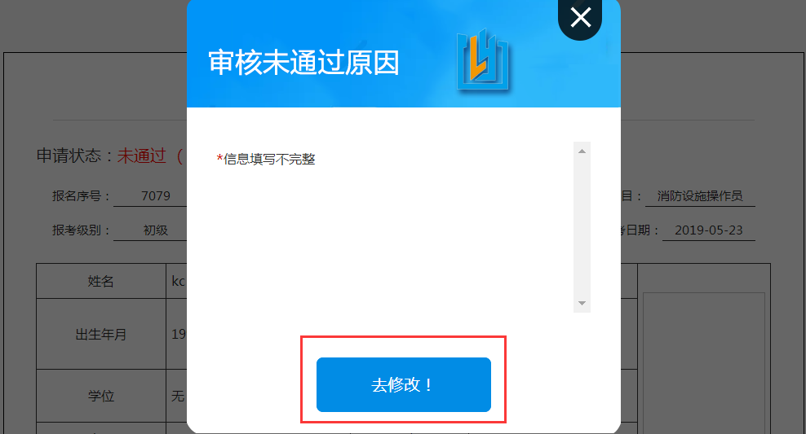

2、待提交的报名信息通过后，则可在公布的时间内打印准考证。

四、打印时间及注意事项
1、打印开始时间点：
打印准考证时间另行通知，请关注报名网站通知。
2、注意事项：
1）注册的用户名及密码请务必牢记！
2）请务必在规定时间点内进行注册、查询及打印操作，逾期视为放弃补考名额！
3）咨询电话：0471-5224222

内蒙古力援人力资源管理服务有限公司
2022年3月7日

